20.04.2020 Тема: Музыка и живопись.

Тема нашего урока – «Музыкальная живопись и живописная музыка».
Как вы думаете, что такое музыкальная живопись?
Музыкальной живописью называют живопись, наполненную столь поэтическим чувством, что его трудно передать словами, можно только такой же поэтической мелодией.
А что значит живописная музыка?
Живописной музыкой обычно называют такую, которая настолько ярко и убедительно передаёт впечатления композитора от картин природы, что мы начинаем, словно бы видеть эти картины.
Сегодня на уроке мы познакомимся с произведениями, рисующими образ моря.
«Могучее море. Велико, беспредельно. Безмерно. Целое небо обводит твои волны, а ты, полно величия, дышишь тихо и спокойно, ибо знаешь, что нет конца твоей мощи… Ночью смотрит на тебя полмира, далёкие солнца погружают в твои глубины свой мерцающий, таинственный, сонный взгляд…».
Эти строки принадлежат литовскому композитору и художнику Микалоюсу Чюрлёнису. В своём творчестве он соединил два вида искусства – музыку и живопись. Своими картинами он хотел выразить музыку, а красками стремился передать музыкальные звуки. Посмотрите картины Чюрлёниса.

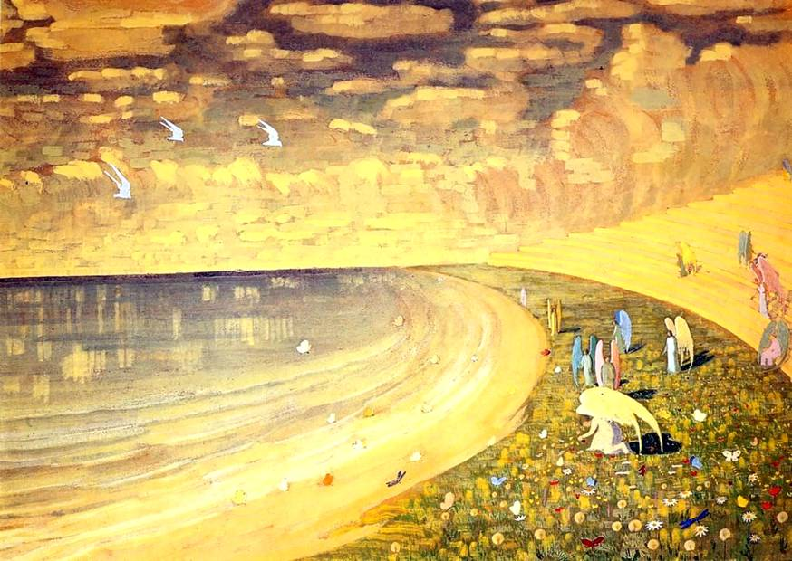

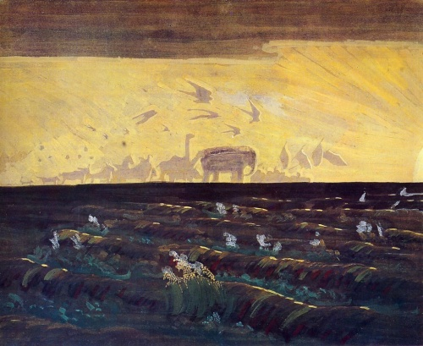
Чюрлёнис всю жизнь любил море. С темой моря связаны не только его полотна, но и музыка. Например, симфоническая поэма «Море».

Прослушайте симфоническую поэму М. Чюрлёниса «Море».
Море может быть тихим, безмятежным, спокойным. А может грозным и бушующем. Разные состояния моря нашли своё звуковое выражение и в музыкальных произведениях.
Вот так, дополняя друг друга, могут сочетаться музыка и живопись.

